Міністерство освіти і науки України

Національний технічний університет України «Київський політехнічний

інститут імені Ігоря Сікорського"

Факультет інформатики та обчислювальної техніки

Кафедра інформатики та програмної інженерії

Звіт

з лабораторної роботи № 3 з дисципліни

«Алгоритми та структури даних-1.

Основи алгоритмізації»

«Дослідження ітераційних циклічних алгоритмів»

Варіант 5

Виконав студент ІП-12, Василишин Михайло Михайлович

(шифр, прізвище, ім'я, по батькові)

Перевірив Василишин Михайло Михайлович

( прізвище, ім'я, по батькові)

Київ 2021

**Лабораторна робота №3** «Дослідження ітераційних циклічних алгоритмів»

**Мета** – дослідити подання операторів повторення дій та набути практичних навичок їх використання під час складання циклічних програмних специфікацій.

**Варіант** – 5

**Задача №5**. Обчислити відрізок ряду:

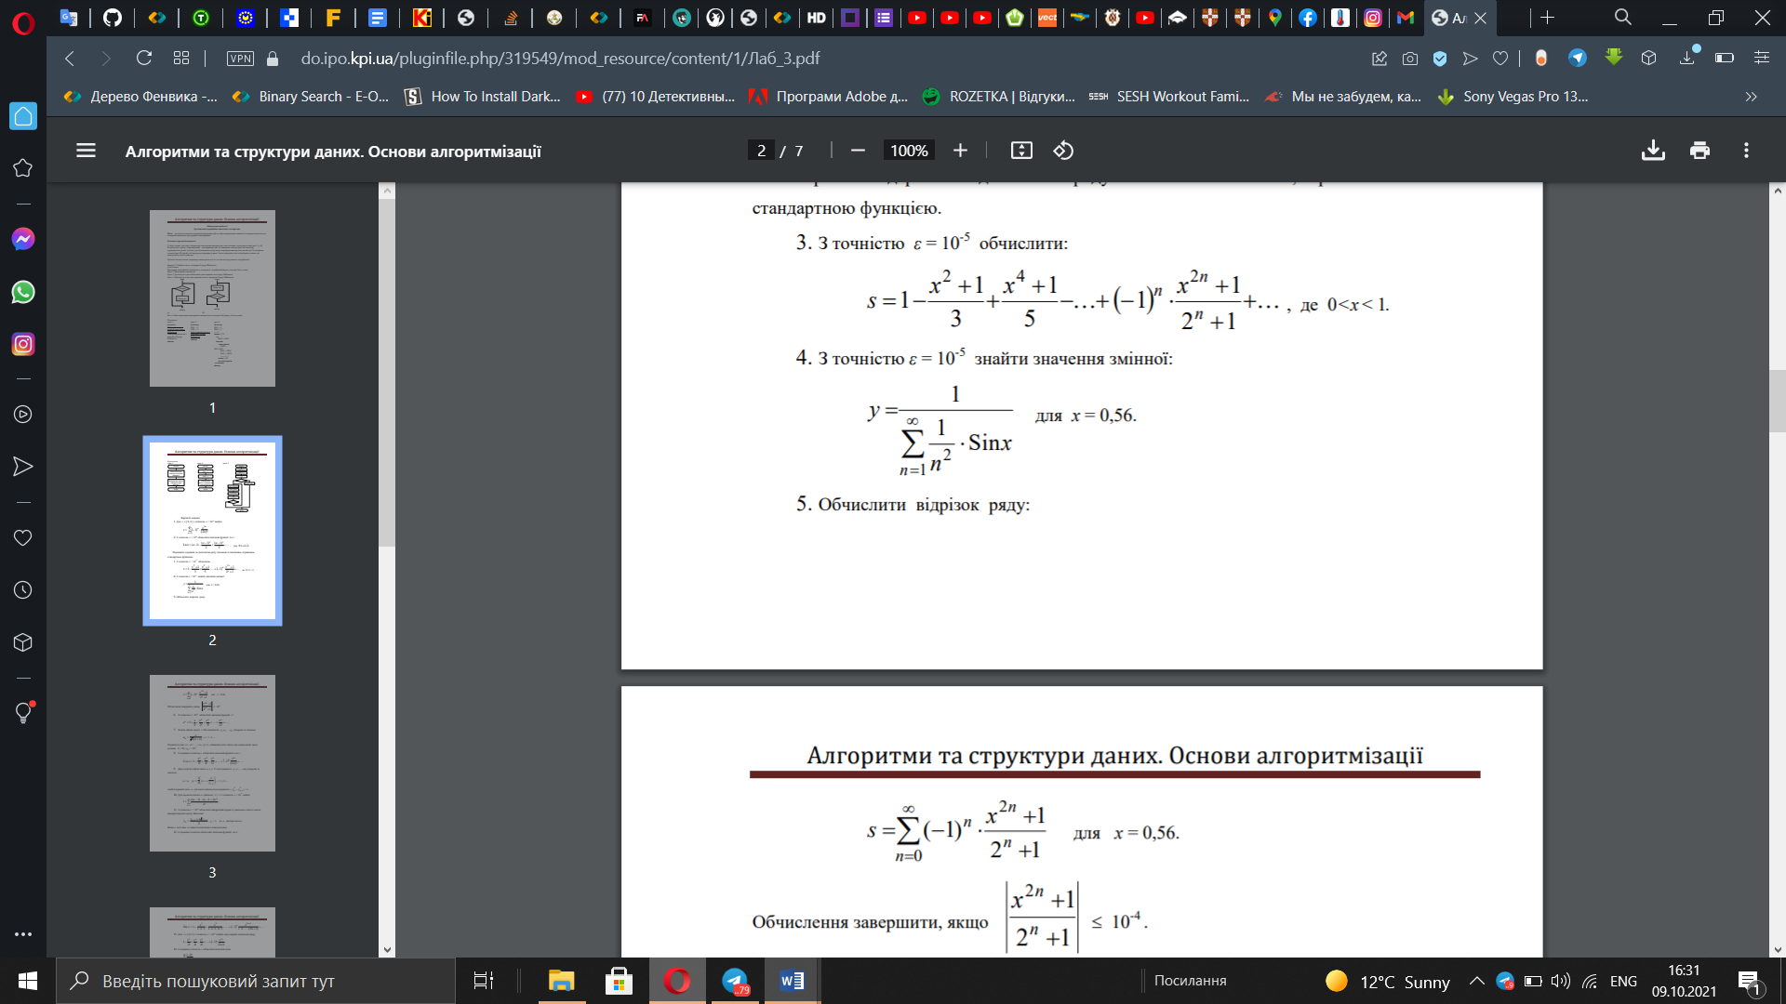

Обчислення завершити, якщо :



**Розв’язок**

1. **Постановка задачі.**

Результатом розв’язку є числова величина, що дорівнює обчисленому відрізку ряду. Враховуючи величину елементу ряду та вказану умову завершення обчислення відрізку ряду, можемо наближено обчислити відрізок даного ряду. Для визначення результату будуть використані змінні, значення яких є в умові задачі. Початкових даних для розв’язку не потрібно.

1. **Побудова математичної моделі.** Складемо таблицю імен змінних.

|  |  |  |  |
| --- | --- | --- | --- |
| Змінна | Тип | Ім’я | Призначення |
| Змінна x в ряді | Дійсний | x | Проміжне дане |
| Порядковий номер елемента ряду | Цілий | n | Проміжне дане |
| Поточний член ряду | Дійсний | current | Проміжне |
| Точність обчислення | Дійсний | eps | Проміжне |
| Відповідь до задачі | Дійсний | s | Результату |

 Обчислення відрізку ряду реалізуємо шляхом обчислення суми доданків типу:

В алгоритмічному контексті ця ідея може бути представлена знаходженням суми в ітераційному циклі. Опишемо наступні допоміжні функції, що будуть використані в алгоритмі: abs(a) – повертає абсолюте значення a, pow(a,b) – повертає значення a в степені b. На кожній ітерації циклу будемо додавати до результуючої змінної відповідний доданок, який залежить від константного числа x, та змінної n(поточний номер ітерації). Умова завершення обчислення подана в умові задачі.

Побачимо, що в умові виході із циклу використовується відмінний вираз від поточного елемента ряду, але число ${(-1)}^{n}$ ніяк не змінює абсолютне значення поточного елементу, тому для перевірки завершення обчислень будемо використовувати значення поточного елемента ряду, яке представлено змінною current.

**Крок 1.** Визначимо основні дії.

**Крок 2.** Деталізуємо присвоєння змінних.

**Крок 3.** Деталізуємо знаходження відрізку ряду.

1. **Псевдокод алгоритму**

Крок 1

**початок**

присвоєння змінних

знаходження відрізку ряду

**вивід** s

**кінець**

Крок 2

**початок**

x = 0.56

n = 0

current = 0.0

eps = 0.0001

s = 0.0

знаходження відрізку ряду

**вивід** s

**кінець**

Крок 3

**початок**

x = 0.56

n = 0

current = 0.0

eps = 0.0001

s = 0.0

**повторити**

current := **(**pow(-1,n)*(pow(x,2*n)+1))/(pow(2,n)+1)

s := s + current

n++

**поки** abs(current) > eps

**все повторити**

**вивід** s

**кінець**

1. **Блок-схема**

Крок 1 Крок 2 Крок 3

 

1. **Випробування алгоритму**

Перевіримо привильність роботи алгоритму на довільних конкретних значеннях початкових даних.

|  |  |
| --- | --- |
| Блок | Дія |
|  | Початок |
| 1 | n=0, s=1.0, current=1.0 |
| 2 | n=1,s= 0.562133, current=-0.437867 |
| …. | …… |
| 14 | n=14,s=0.70652,current=0.000061 |
| 15 | Вивід: 0.70652 |
|  | Кінець |

1. **Висновки**

На даній лабораторній роботі було досліджено подання операторів повторення дій та набуто практичних навичок їх використання під час складання циклічних програмних специфікацій, отримано досвід складання алгоритмів наближених обчисленнь в контексті розв’язку задачі про обчислення відрізку ряду, набуто навички зі складання ітераційних циклів, зокрема з після-умовою.